


UNIVERSIDAD TECNOLÓGICA DE PARRAL

SISTEMA INTEGRAL PARA EL CONTROL DE ESTADIAS Y PRESTAMOS DE LIBROS (SICEyPL)

PROYECTO DE ESTADÍA

QUE PARA OBTENER EL TÍTULO EN
INGENIERÍA EN REDES INTELIGENTES Y CIBERSEGURIDAD

P R E S E N T A:

T.S.U. Sandra Viviana Estrada Morales

DIRECTOR DE PROYECTO:

Ing. Cesar Arturo Villalobos Villalobos

Hgo. del Parral, Chihuahua a, de de 2025
Aprobación de proyecto y registro de comité revisor
Después de la portada, se integrará en una hoja por separado el título del proyecto en mayúsculas, nombre del alumno, nombre de los integrantes del comité revisor con su firma respectiva, nombre del título a obtener, finalmente integrará al final de la hoja la fecha de aceptación del proyecto (Figura 5).

Nota: Las firmas deberán realizarse en color negro, todos los revisores deberán utilizar el mismo bolígrafo.

(TÍTULO DEL PROYECTO, CENTRADO, 12 PTS)

Proyecto realizado por (Nombre completo del aspirante, negritas) bajo la dirección del Comité Revisor indicado, aprobada por el mismo y aceptada como requisito parcial para obtener el título de:


(CENTRADO, NEGRITAS, MAYÚSCULAS, 12 PTS.: INGENIERO EN MINERIA

COMITÉ REVISOR

Director de proyecto:
Título académico, nombre completo

Revisor 1:
Título académico, nombre completo

Tutor:
Título académico, nombre completo

Hgo. del Parral, Chihuahua a, de del 20_____

AGRADECIMIENTOS Y/O DEDICATORIA

Puedes redactar uno o los dos, en este caso, cada uno va en hoja diferente. Redacción en forma personal (dedico, agradezco, etc.).

El resto del documento se redacta en presente e impersonal (Ejemplo: se ejecuta, se registra, se implanta, etc.).

RESUMEN

La Biblioteca de la Universidad Tecnológica de Parral se asegura de que sus libros estén ordenados para ser utilizados, consultados o prestados. Por lo tanto, es necesario mantener los registros precisos y controlar la disponibilidad de los mismos. También se esfuerzan por brindar información clara sobre libros disponibles y gestionan el conteo y seguimiento de los préstamos para garantizar un servicio eficiente a los estudiantes.

El problema que se enfrenta es la falta de un sistema que centralice toda la información relacionada con libros y préstamos en la biblioteca. Esta ausencia dificulta enormemente el seguimiento y control eficiente de las existencias, así como el registro detallado de los préstamos realizados.

La necesidad de independizar la administración de las estadías y préstamos de libros es más importante cada día ya que representa una solución basada en un Sistema Integral para el control de Estadías y Prestamos de Libros (SICEyPL). Su propósito radica en mejorar la organización y gestión de información, así como en satisfacer las exigencias de los estudiantes y garantizar la óptima utilización de los recursos bibliotecarios.

ABSTRACT
The Library of the Technological University of Parral ensures that its books are organized for use, consultation, or lending. Therefore, it is necessary to maintain accurate records and control their availability. They also strive to provide clear information about available books and manage the counting and tracking of loans to ensure efficient service to students.

The problem faced is the lack of a system that centralizes all information related to books and loans in the library. This absence greatly hinders the tracking and efficient control of stocks, as well as the detailed recording of loans made.

The need to separate the administration of stays and book loans is becoming increasingly important every day, as it represents a solution based on a Comprehensive System for the Control of Stays and Book Loans (SICEyPL). Its purpose is to improve the organization and management of information, as well as to meet the demands of students and ensure the optimal use of library resources.

ÍNDICE GENERAL
AGRADECIMIENTOS Y/O DEDICATORIA i
RESUMEN I
ABSTRACT II
ÍNDICE DE ILUSTRACIONES V
CAPÍTULO I. INTRODUCCIÓN 1
1.1 Organigrama del departamento 2
CAPÍTULO II. PLANTEAMIENTO DEL PROBLEMA 4
2.1 Antecedentes del Problema 4
2.2 Objetivos del Proyecto 5
2.2.1 Objetivo general 5
2.2.2 Objetivos específicos 5
2.3 Justificación del Proyecto 6
CAPÍTULO III. MARCO TEÓRICO 7
3.1 Aplicación web 7
3.2 El navegador web 8
3.3 Arquitectura Modelo Vista Controlador (MVC) 9
3.3.1 Modelo 9
3.3.2 Vista 9
3.3.3 Controlador 9
3.4 Sistema de gestión y administración de bases de datos (MYSQL) 10
3.5 Frontend y Backend: Los dos lados de la programación web 11
3.6 Servidor web local XAMPP 12
3.7 ¿Qué es y para qué sirve PHP? 12
3.8 ¿Qué es JavaScript? 13
3.9 ¿Para qué es Git? 13
3.10 GitHub 14
3.11 GitHub 15
3.12 JQuery 15
3.13 CSS 16
3.14 DataTables 16
3.15 PhpQRcode 17
CAPÍTULO IV. ANÁLISIS Y MEJORA 18
4.1 Diagnóstico de la Situación Actual 18
4.1.1 Análisis del Personal 18
4.1.2 Análisis del Proceso 18
4.1.3 Posibles Causas 18
4.2 Propuesta de mejora 19
4.3 Cronograma 21
4.4 Desarrollo de Actividades 22
4.4.1 Actualización del Sistema Integral para el Control de Estadías (SICE) 22
4.4.2 Generador Folio de Estadías 22
4.4.3 Registro y control Unidad Académica Río Balleza 23
4.4.4 Página de búsqueda de Información de estadías 23
4.4.5 Implementación de nuevo apartado SICEyPL 25
4.4.6 Implementación de prestamos 25
4.4.7 Crud Prestamos 29
4.4.8 Diseño y Actualización footer 33
4.4.9 Generador de Reportes 33
4.4.10 Pantalla de inicio home 34
CAPÍTULO V. CONCLUSIONES 36
5.1 Resultados 36
5.2 Recomendaciones 36
Referencias 37

ÍNDICE DE ILUSTRACIONES
Ilustración 1 Organigrama del departamento 2
Ilustración 2 Esquema básico del servicio web 7
Ilustración 3 Esquema básico de funcionamiento del servicio web 7
Ilustración 4 Esquema básico del funcionamiento del servicio web 8
Ilustración 5 Arquitectura Modelo Vista Controlador 10
Ilustración 6 MySQL Database Service 10
Ilustración 7 Front End y Back End 11
Ilustración 8 Servidor Local Apache 12
Ilustración 9. PHP (acrónimo recursivo de PHP: Hypertext Preprocessor) 12
Ilustración 10. lenguaje de programación JavaScript 13
Ilustración 11. Análisis FODA 14
Ilustración 12. Folio Consecutivo Estadía UTP 18
Ilustración 13. Integración Estadías Balleza 19
Ilustración 14. Cargar Documentos De Estadía 19
Ilustración 15. Búsquedas Especializadas 20
Ilustración 16. Información Tutor Acadmeico Ejemplo 20
Ilustración 17. Integracion SICEyPL 21
Ilustración 18. CRUD Autores, Editoriales, Y Estudiantes 22
Ilustración 19. Crud Registro de Estudiantes 22
Ilustración 20. Crud Registro de Autores 23
Ilustración 21. Crud Registro de Editoriales 23
Ilustración 22. Relación de Tablas Autores y Editoriales, Ejemplo 23
Ilustración 23. Vista Libros 24
Ilustración 24 Alerta Generador QR 24
Ilustración 25 QR Con Datos del Libro 25
Ilustración 26 Crud Prestamos 26
Ilustración 27 llenado Automático con QR 27
Ilustración 28 Vista Entregar 28
Ilustración 29 Lista de préstamos Pendientes 28
Ilustración 30 Diseño Footer 29
Ilustración 31 Generador de Reportes de Prestamos 30
Ilustración 32 Card de Acceso Home 31

CAPÍTULO I. INTRODUCCIÓN
La presente investigación se desarrolla en la Universidad Tecnológica de Parral, una destacada institución educativa comprometida con la formación integral de profesionales en diversas disciplinas. Reconocida por su excelencia académica, la universidad ofrece una amplia gama de servicios académicos y administrativos, destacándose por su contribución al desarrollo profesional de la región.

El enfoque primordial de este proyecto recae en el Departamento de Sistemas, responsable de gestionar y mantener la infraestructura tecnológica de la institución. Este departamento desempeña un papel fundamental en el soporte y desarrollo de sistemas de información que respaldan las actividades académicas y administrativas.

La misión de la Universidad Tecnológica de Parral es formar profesionistas altamente capacitados y competitivos, con actitudes y conocimientos científicos y tecnológicos. En línea con esta misión, el proyecto propuesto busca mejorar la eficiencia y calidad de los servicios bibliotecarios mediante la implementación del Sistema Integral de Préstamos de Libros (SIPI), el cual está integrado a otro proyecto dentro de la biblioteca por tal motivo se agrupan y forman el Sistema Integral para el Control de Estadías y Prestamos de Libros (SICEyPL).

Para alcanzar este propósito, es importante abordar los desafíos significativos que enfrenta la biblioteca universitaria en términos de gestión de préstamos, devoluciones y control de inventario de libros. Los procesos manuales actuales son susceptibles a errores, consumen tiempo y obstaculizan una gestión eficiente de los recursos bibliotecarios.

En el ámbito organizativo de la universidad, el Departamento de Sistemas, dirigido por el Ing. Cesar Arturo Villalobos Villalobos, desempeña un rol crucial. Su experiencia y conocimientos en tecnología de la información son esenciales para la realización exitosa de este proyecto.

Organigrama del departamento
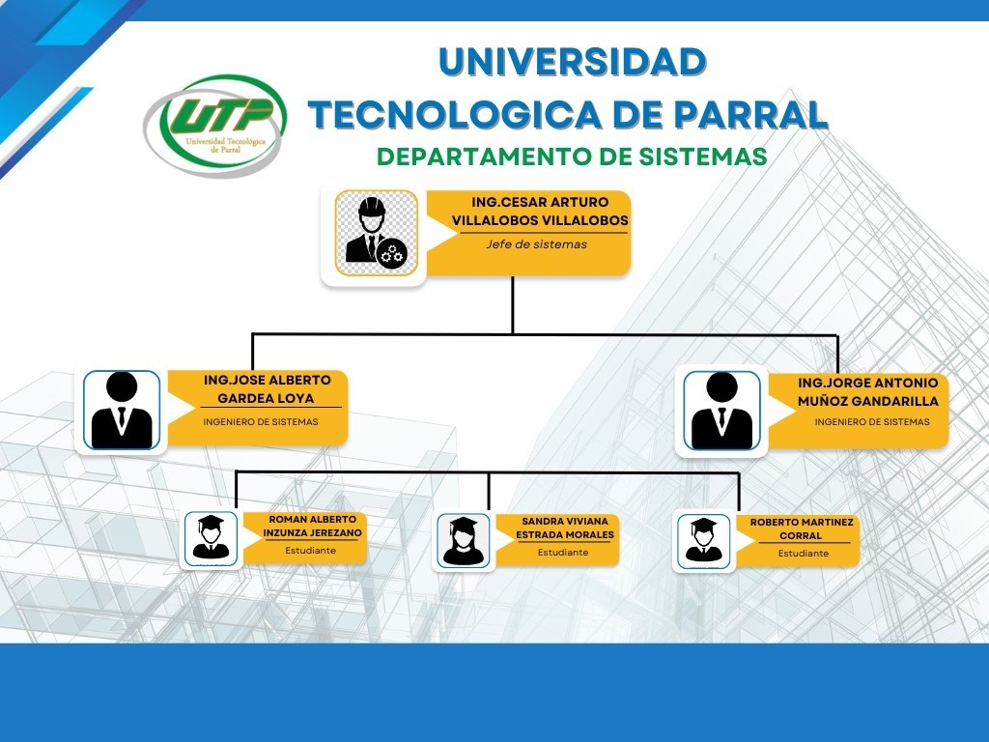
  - Ilustración 1 Organigrama del departamento

Dada la relevancia administrativa de la biblioteca como centro de recursos y conocimiento, es esencial optimizar sus procesos internos para ofrecer un servicio óptimo a la comunidad universitaria. La implementación de un sistema integral que permita gestionar de manera eficiente los préstamos de libros contribuirá significativamente a este objetivo, mejorando la experiencia del usuario y maximizando el uso de los recursos disponibles.

Mediante la implementación de este sistema, se espera mejorar significativamente la eficiencia operativa de la biblioteca, optimizando los procesos de préstamo y devolución de libros, facilitando la gestión de inventarios a través de gráficos y reportes, y proporcionando una mejor experiencia de usuario para la comunidad universitaria. Esto no solo beneficiará a los estudiantes y al personal encargado, sino que también maximizará el uso de los recursos bibliotecarios disponibles y fortalecerá el posicionamiento de la universidad como líder en educación superior y tecnología.

El Sistema Integral de Préstamos de Libros, diseñado para agilizar y mejorar el proceso de préstamo en la biblioteca, incorporará un innovador generador de códigos QR. Estos códigos contendrán información específica sobre cada libro, generada automáticamente por el sistema. Una vez impresos y adheridos a los libros por el personal de la biblioteca, este avance tecnológico simplificará el proceso de préstamo para el personal bibliotecario, haciendo que sea más fácil y rápido registrar los préstamos de libros. A su vez, los estudiantes experimentarán una notable mejora en la velocidad de obtención de sus préstamos, ya que el escaneo del código QR les proporcionará un acceso inmediato a los recursos bibliotecarios sin la necesidad de completar formularios manualmente.

CAPÍTULO II. PLANTEAMIENTO DEL PROBLEMA

Antecedentes del Problema
La Universidad Tecnológica de Parral, como institución educativa, se enfrenta a desafíos significativos en la gestión eficiente de su biblioteca universitaria, como lo son los procesos manuales utilizados en la biblioteca han demostrado ser propensos a errores, tiempo, y no satisfacen las necesidades de la creciente comunidad estudiantil y académica.

El Departamento de Sistemas de la universidad, desempeña un papel crucial en la implementación de soluciones tecnológicas para abordar estos desafíos. La falta de un sistema integral de préstamos de libros ha generado una serie de problemas, incluyendo:
- Ineficiencia en los Procesos: Los métodos manuales para registrar préstamos y devoluciones de libros son propensos a errores humanos y consumen una cantidad considerable de tiempo tanto para el personal bibliotecario como para los usuarios.
- Falta de Control de Inventario: La ausencia de un sistema automatizado dificulta la gestión efectiva del inventario de libros, lo que puede llevar a dificultades para rastrear los libros disponibles, identificar los libros perdidos o extraviados, y realizar pedidos de reposición de manera oportuna.
- Experiencia del Usuario Insatisfactoria: Los estudiantes y el personal académico experimentan largos tiempos de espera para obtener los libros deseados, lo que afecta negativamente su experiencia en la biblioteca y puede disminuir su satisfacción con los servicios ofrecidos.
- Limitaciones en la Generación de Informes: La falta de herramientas adecuadas para generar informes y análisis sobre el uso de la biblioteca dificulta la toma de decisiones informadas para mejorar los servicios bibliotecarios.

Estos problemas impactan negativamente en la eficiencia operativa de la biblioteca y en la calidad de los servicios ofrecidos a la comunidad universitaria. Además, la falta de una solución integral afecta la imagen de la universidad y su capacidad para cumplir con su misión de formar profesionales altamente capacitados y competitivos en un entorno cada vez más tecnológico.

La implementación del Sistema Integral de Préstamos de Libros, con su innovador generador de códigos QR, se presenta como una solución prometedora para mejorar la eficiencia operativa de la biblioteca y ofrecer una experiencia de usuario mejorada a la comunidad universitaria.

Objetivos del Proyecto

2.2.1 Objetivo general
Implementar un Sistema Integral de Préstamos de Libros en la biblioteca de la Universidad Tecnológica de Parral, mediante la integración de tecnología de códigos QR, con el fin de optimizar los procesos de préstamo y devolución, mejorar la gestión del inventario de libros y proporcionar una experiencia de usuario más eficiente y satisfactoria para la comunidad universitaria.

2.2.2 Objetivos específicos
- Desarrollar un sistema de gestión de préstamos de libros que permita registrar de manera eficiente los préstamos y devoluciones.
- Integrar un sistema de seguimiento de inventario de libros que facilite la identificación de libros disponibles, o préstamo, con el objetivo de mejorar la gestión de los recursos bibliotecarios.
- Diseñar e implementar una interfaz de usuario intuitiva y fácil de usar para el sistema de préstamos de libros, con el fin de mejorar la experiencia del usuario y reducir el tiempo de espera para obtener los libros deseados.
- Incorporar un generador de códigos QR en el sistema de gestión de préstamos, permitiendo a los usuarios escanear los códigos para acceder de manera rápida y sencilla a la información de los libros y realizar préstamos sin necesidad de completar formularios manualmente.
- Capacitar al personal bibliotecario en el uso adecuado del nuevo sistema de préstamos de libros, proporcionando las habilidades y conocimientos necesarios para su correcta implementación y mantenimiento a largo plazo.
- Evaluar la efectividad del Sistema Integral de Préstamos de Libros mediante la recopilación y análisis de datos sobre la eficiencia operativa, la satisfacción del usuario y el uso de los recursos bibliotecarios, con el fin de identificar áreas de mejora continua.

Justificación del Proyecto
La Universidad Tecnológica de Parral necesita mejorar la forma en que gestiona los préstamos de libros en su biblioteca. Actualmente, los procesos manuales son propensos a errores y consumen mucho tiempo. Esto causa problemas en la organización del inventario, el seguimiento de los préstamos y la satisfacción de los usuarios.

Estos problemas no solo afectan a los estudiantes y administrativos, sino que también impactan en la reputación de la universidad en su conjunto. La biblioteca es esencial para el apoyo a la investigación y el aprendizaje, por lo que es crucial que funcione de manera eficiente, La importancia de abordar esta problemática radica en varios factores clave.
La biblioteca es un componente fundamental en el apoyo a las actividades de investigación.

Una biblioteca eficiente y bien gestionada facilita el acceso a recursos educativos, fomenta la investigación y el aprendizaje, contribuye al desarrollo integral de los estudiantes.
La implementación de un nuevo Sistema Integral de Préstamos de Libros, que utiliza tecnología de códigos QR, es viable gracias al avance tecnológico disponible y la capacidad del personal para adaptarse a nuevos sistemas.

CAPÍTULO III. MARCO TEÓRICO

Aplicación web
La arquitectura de las aplicaciones web consta de máquinas conectadas a una red, por lo general, Internet o una Intranet corporativa que sigue el esquema cliente-servidor en nuestro caso de servidores web. Surgió a mediados de la década de 1990, durante la etapa de la Web 1.0 con la aparición de las primeras conexiones de acceso conmutado (RTC, RDSI, GSM, GPRS) y de las etiquetas multimedia del estándar HTML y la incorporación de pequeños programas realizados en Java, llamados applets.
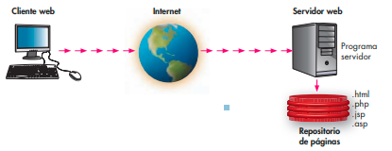
  - Ilustración 2 Esquema básico del servicio web

Cuando un cliente realiza una petición de una URL a un servidor, teniendo en cuenta que gracias al servicio DNS conocemos su IP, le pide una página web. Esta se busca en el repositorio de páginas del servidor y es devuelta al cliente. Toda esta comunicación se lleva a cabo mediante el protocolo HTTP, y el código de las páginas es básicamente HTML junto con código CSS y JavaScript (u otros complementos como animaciones Flash que se ejecutan en el cliente), que surgieron en la etapa de la web 1.5
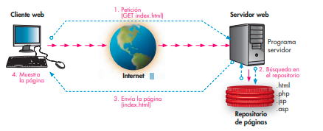
  - Ilustración 3 Esquema básico de funcionamiento del servicio web
Cuando se trata de páginas web dinámicas, escritas en lenguajes de programación para el servidor como PHP, ASP.net o JSP, el código HTML que se envía al cliente se construye de forma dinámica dentro del programa servidor en el momento en que se procesa la petición. Las páginas se crearán a partir de la información recibida en la misma petición, o mediante consultas a bases de datos.
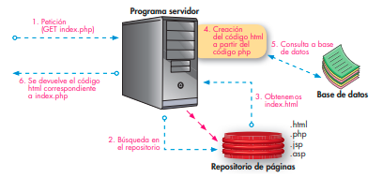
  - Ilustración 4 Esquema básico del funcionamiento del servicio web

El navegador web
Se trata de la puerta de acceso a los servicios que ofrece la Web. Como ya sabemos, la Web se basa en una arquitectura cliente-servidor, donde el servidor es el programa que atiende las peticiones que hacen los navegadores y les proporciona los recursos que solicitan mediante el protocolo HTTP. Además, cada servidor web dispone de programas servidores para la realización de páginas dinámicas (CGI, Servlets, ASP, JSP, PHP, etc.).

El cliente o navegador web (web browser) realiza las peticiones al servidor y presenta al usuario las páginas web que dicho servidor le suministra. Así pues, en su versión más simple, el navegador debe interpretar el código HTML en que están escritas y presentarlo al usuario para que este pueda interactuar con el contenido y navegar hacia otros lugares a través de hiperenlaces.
(Blasco, 2013)

Arquitectura Modelo Vista Controlador (MVC)
Fue creado inicialmente para aplicaciones de escritorio, también se adapta para desarrollar proyectos web orientados a lenguajes de programación como .NET, C++, Ruby, Java, JavaScript, Perl, PHP y Python y muchos frameworks comerciales y no comerciales se basan en este patrón.

El patrón de diseño MVC permite desarrollar aplicaciones web grandes y complejas donde se separada la lógica del negocio, la presentación y el acceso a los datos que facilita el trabajo en grupo y su mantenimiento y donde se requiere tener independencia de las plataformas.

Modelo
Se establecen las reglas del negocio, define los datos y funcionalidad que contiene la aplicación mediante mecanismos de persistencia. Si surgen cambios en los datos se notifica a la vista y en algunas ocasiones al controlador.
Responsable de responder a las solicitudes de la vista para que el usuario los visualice a través de las instrucciones (eventos) que envía el controlador.

Vista
También conocida como interfaz de usuario, permite visualizar los datos de la aplicación al usuario final (HTML) que han sido solicitados al modelo.
El usuario interactúa con la aplicación para enviar o recibir los datos del modelo, los eventos son gestionados por el controlador.

Controlador
Intermediario entre el modelo y las vistas, responde a los eventos y/o acciones que el usuario genera a la aplicación. Maneja los datos que el usuario envía, actualiza el modelo en dependencia de la solicitud.
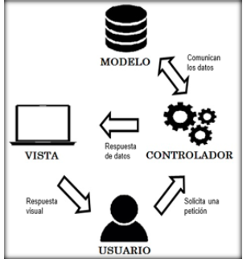
  - Ilustración 5 Arquitectura Modelo Vista Controlador
(Castillo, 2023)

Sistema de gestión y administración de bases de datos (MYSQL)
MySQL es un sistema de bases de datos de Oracle que se utiliza en todo el mundo para gestionar bases de datos. Se basa en el álgebra relacional y se utiliza principalmente para el almacenamiento de datos de diversos servicios web. Los CMS más conocidos que utilizan MySQL son, por ejemplo, WordPress y TYPO3.


  - Ilustración 6 MySQL Database Service
(Fernández, 2021)

Frontend y Backend: Los dos lados de la programación web
La programación web se divide generalmente en dos componentes: el frontend y el backend. mientras que el frontend se centra en la experiencia del usuario y la interfaz visible, el backend se encarga de la lógica y el procesamiento de datos detrás de escena. Ambos trabajan juntos para crear una aplicación web completa y funcional.

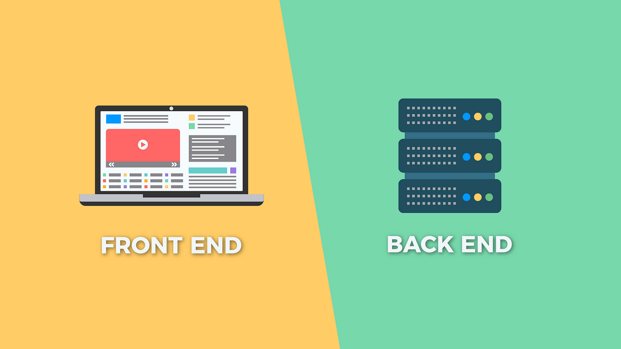
  - Ilustración 7 Front End y Back End

- Front end: Es la parte del sitio web con la que interactúa directamente el usuario. Incluye todo lo que se ve y se experimenta en una página web, como el diseño, las imágenes, los botones y las animaciones. Los lenguajes de programación más comunes utilizados en el front end son HTML, CSS y JavaScript.
- Backend: Es la parte del sitio web que los usuarios no ven. Es la infraestructura que soporta el front end y se encarga de tareas como la gestión de bases de datos, la autenticación de usuarios, la lógica de negocio y la comunicación entre servidor y cliente. Los lenguajes de programación utilizados en el backend pueden variar enormemente, incluyendo Python, PHP, Java, Ruby, Node.js, entre otros.
(Quvvatov, 2021)

Servidor web local XAMPP
La XAMPP es un paquete de software libre, que consiste principalmente en el sistema de gestión de bases de datos MySQL, el servidor web Apache y los intérpretes para lenguajes de script PHP y Perl. El nombre es en realidad un acrónimo: X, Apache, MariaDB/MySQL, PHP, Perl.
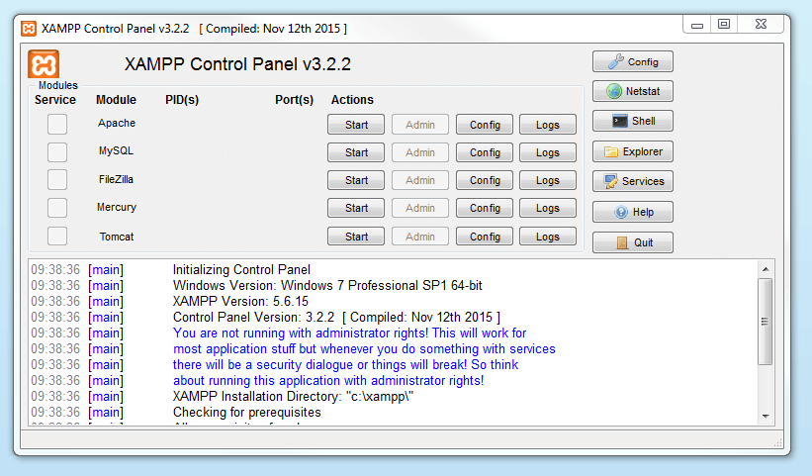
  - Ilustración 8 Servidor Local Apache
(Moreira, 2023)

¿Qué es y para qué sirve PHP?
PHP es un lenguaje de programación destinado a desarrollar aplicaciones para la web y crear páginas web, favoreciendo la conexión entre los servidores y la interfaz de usuario. Entre los factores que hicieron que PHP se volviera tan popular, se destaca el hecho de que es de código abierto.

  - Ilustración 9. PHP (acrónimo recursivo de PHP: Hypertext Preprocessor)

(Paixao, 2023)

¿Qué es JavaScript?
PHP es un lenguaje de JavaScript es un lenguaje de programación o de secuencias de comandos que te permite implementar funciones complejas en páginas web, cada vez que una página web hace algo más que sentarse allí y mostrar información estática para que la veas, muestra oportunas actualizaciones de contenido, mapas interactivos, animación de Gráficos 2D/3D, desplazamiento de máquinas reproductoras de vídeo, etc., puedes apostar que probablemente JavaScript está involucrado. Es la tercera capa del pastel de las tecnologías web estándar, dos de las cuales (HTML y CSS) hemos cubierto con mucho más detalle en otras partes del Área de aprendizaje.

Es un lenguaje de secuencias de comandos que te permite crear contenido de actualización dinámica, controlar multimedia, animar imágenes y prácticamente todo lo demás. (Está bien, no todo, pero es sorprendente lo que puedes lograr con unas pocas líneas de código JavaScript).


  - Ilustración 10. lenguaje de programación JavaScript
(Nixon, 2020)

¿Para qué es Git?
Git es un sistema de control específico de versión de fuente abierta creada por Linux Torvalds en el 2005.
Específicamente, Git es un sistema de control de versión distribuida, lo que quiere decir que la base del código entero y su historial se encuentran disponibles
en la computadora de todo desarrollador, lo cual permite un fácil acceso a las bifurcaciones y fusiones.
Según la encuesta entre los desarrolladores de Stack Overflow, más de 87% de los desarrolladores usan Git.

  - Ilustración 11 Ilustración de GIT
(Cosentino, 2016)

GitHub
GitHub es una compañía sin fines de lucro que ofrece un servicio de hosting de repositorios almacenados en la nube. Esencialmente, hace que sea más fácil para individuos y equipos usar Git como la versión de control y colaboración.
La interfaz de GitHub es bastante fácil de usar para el desarrollador novato que quiera aprovechar las ventajas del Git. Sin GitHub, usar un Git generalmente requiere de un poco más de conocimientos de tecnología y uso de una línea de comando. GitHub es tan fácil de usar, que incluso algunas personas usan GitHub para administrar otro tipo de proyectos – como escribir libros.

  - Ilustración 12 Ilustración Github
(Microsoft, 2023)

GitHub
Visual Studio Code es un editor de código fuente desarrollado por Microsoft para Windows, Linux, macOS y Web. Incluye soporte para la depuración, control integrado de Git, resaltado de sintaxis, finalización inteligente de código, fragmentos y refactorización de código

  - Ilustración 13 icono de visual studio code
(Studio, 2018)

JQuery
jQuery Es una biblioteca de JavaScript rápida y concisa que simplifica el documento HTML, manejo de eventos, animación y las interacciones AJAX para el desarrollo web. jQuery, al igual que otras bibliotecas, ofrece una serie de funcionalidades basadas en JavaScript que de otra manera requerirían de mucho más código, es decir, con las funciones propias de esta biblioteca se logran grandes resultados en menos tiempo y espacio.

  - Ilustración 14 Ilustracion jquery
(northware, 2021)

CSS
CSS es un lenguaje de programación que se utiliza para definir el estilo y el aspecto de un documento que se ha escrito a través de un lenguaje de etiquetas, como HTML. Conocido también como hojas de estilo en cascada, es el que se emplea para dar colores, indicar tipos de letra o incluso señalar aspectos como el espacio entre elementos para dotar de estilo a una web.

  - Ilustración 15 ilustracion css
(neoattack, 2020)

DataTables
DataTable de SmartSheet le permite usar funciones de Smartsheet para trabajar con grandes almacenes de datos o vistas personalizadas únicas, aplicar fórmulas, flujos de trabajo y más. Y los datos siempre se mantienen coherentes y actualizados.
  - 
  - Ilustración 16 plugin de datatable
(Rasmussen, 2009)

PhpQRcode
Es una biblioteca de código abierto para generar código QR, código de barras bidimensional. Basado en la biblioteca libqrencode C, proporciona API para crear imágenes de códigos de barras de código QR. PHP QR Code se implementa puramente en PHP, sin dependencias externas.
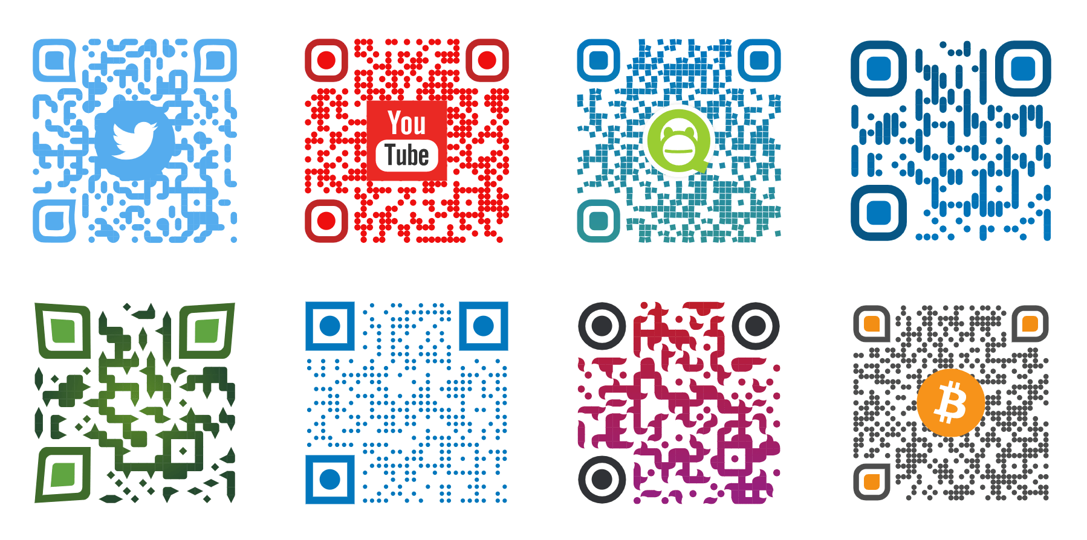
  - Ilustración 17 PHP libreria QR
(Prathivi,2019)

CAPÍTULO IV. ANÁLISIS Y MEJORA

Diagnóstico de la Situación Actual

Análisis del Personal

La biblioteca enfrenta un problema significativo en la gestión de préstamos, lo que afecta tanto al personal como a la eficiencia. Actualmente, el personal encargado de la gestión de préstamos enfrenta una carga de trabajo considerable debido a los procesos manuales utilizados. Además, se observa una falta de capacitación específica en tecnologías de la información que podrían facilitar la gestión de préstamos.

Análisis del Proceso

Los procesos manuales utilizados en la gestión de préstamos de libros son propensos a errores y consumen una cantidad significativa de tiempo. Esto se debe a la falta de un sistema integrado que agilice el proceso de préstamo y devolución. Además, la falta de tecnología adecuada dificulta la actualización y el seguimiento preciso del inventario de libros.

Posibles Causas

Las posibles causas de estos problemas incluyen la falta de inversión en tecnología de la información, la ausencia de capacitación especializada para el personal y la falta de un enfoque centrado en el usuario en la gestión de la biblioteca.

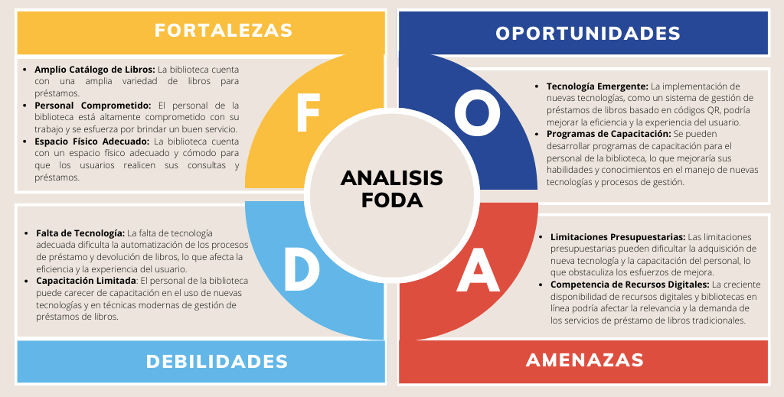
  - Ilustración 18. Análisis FODA

Propuesta de mejora
La Implementación de un Sistema Integral de Préstamos de Libros (SICEyPL): la implementación de un SICEyPL que centralice toda la información relacionada con los libros y préstamos de la biblioteca. Esto permitirá una gestión más eficiente de las existencias y un registro detallado de los préstamos realizados.

Se propondrá la integración de préstamos basados en códigos QR para agilizar el proceso de préstamo de libros. Cada libro estará equipado con un código QR único que contendrá los datos del libro. Los administrativos podrán escanear estos códigos ya sea utilizando la cámara de la laptop o un escáner para códigos, lo que permitirá realizar el préstamo de manera rápida y eficiente. Esto resultará en un llenado automático para agilizar el registro del préstamo. Esta integración permitirá una experiencia de usuario más fluida y reducirá el tiempo necesario para llevar a cabo estas operaciones, mejorando así la eficiencia del servicio bibliotecario. Estas características se integrarán en el nuevo Sistema Integral de Préstamos de Libros (SICEyPL) para ofrecer una solución completa y moderna que satisfaga las necesidades de los usuarios y optimice la gestión de la biblioteca.

Se llevará a cabo un análisis exhaustivo de los diferentes sistemas disponibles en la institución, considerando sus características y funcionalidades. Se evaluarán opciones de software de código abierto y soluciones comerciales para determinar la más adecuada para las necesidades específicas de la biblioteca.

Se planificarán sesiones de capacitación para el personal de la biblioteca, con el fin de familiarizarlos con el nuevo sistema y garantizar su correcto uso. Esto incluirá la formación en la introducción de datos, la gestión de préstamos y la resolución de problemas técnicos básicos.

Se establecerá un proceso de evaluación continua para monitorear la efectividad del nuevo sistema y realizar ajustes según sea necesario. Se recopilarán comentarios de los usuarios y se llevarán a cabo encuestas periódicas para identificar áreas de mejora y garantizar la satisfacción del usuario.

Se asignarán los recursos necesarios, tanto humanos como financieros, para la implementación y mantenimiento del nuevo sistema. Se establecerá un presupuesto para la adquisición de software y hardware, así como para la capacitación del personal y el soporte técnico continuo.

Se elaborará un plan detallado de implementación que incluya una cronología de actividades, responsabilidades del personal y se establecerán medidas para minimizar cualquier interrupción en los servicios bibliotecarios durante el proceso de transición.

Se realizará un seguimiento continuo de los resultados obtenidos después de la implementación del nuevo sistema, mediante indicadores clave de desempeño como la eficiencia en la gestión de préstamos, la precisión en el registro de existencias y la satisfacción del usuario. Se realizarán ajustes según sea necesario para garantizar el logro de los objetivos propuestos.

Se aprovechará el sistema de órdenes de servicio existente en la institución como el medio oficial para que los administrativos de la universidad presenten sugerencias y propuestas de mejora para el sistema bibliotecario. Los administrativos podrán utilizar este sistema para registrar sus ideas de mejora, detallando las áreas específicas que consideran que pueden ser mejoradas y proporcionando cualquier información relevante para respaldar sus propuestas. Un equipo designado dentro de la biblioteca se encargará de revisar y analizar cada sugerencia recibida a través de este sistema. Aquellas propuestas que sean consideradas viables y beneficiosas se incluirán en el proceso de planificación y desarrollo del sistema. Este enfoque garantizará una participación directa de los administrativos en la mejora continua del sistema, aprovechando un canal establecido y eficiente para recopilar y gestionar sus sugerencias.

Cronograma
CRONOGRAMA DE ACTIVIDADES
No | Actividades |  | 1 | 2 | 3 | 4 | 5 | 6 | 7 | 8 | 9 | 10 | 11 | 12 | 13 | 14 | 15
1 | Reunión con el Personal de la Biblioteca para Analizar Requerimientos y Necesidades del Nuevo Sistema | P
1 |  | R
2 | Integración del Sistema Integral para el Control de Estadías (SICE) con la gestión de préstamos de libros (SICEyPL) | P
2 |  | R
3 | Implementación y Mejora del Sistema de Préstamos Basado en Códigos QR | P
3 |  | R
4 | Integración del llenado automático para el registro de préstamos | P
4 |  | R
5 | Pruebas piloto del nuevo sistema | P
5 | Pruebas piloto del nuevo sistema | R
6 | Realización de ajustes y mejoras | P
6 | Realización de ajustes y mejoras | R
7 | Capacitación y adaptación del personal en el uso del nuevo sistema. | P
7 |  | R
8 | Implementación final del Sistema Integral de Préstamos de Libros (SICEyPL) | P
8 |  | R
9 | Monitoreo y seguimiento del funcionamiento del sistema | P
9 | Monitoreo y seguimiento del funcionamiento del sistema | R
10 | Presentación del informe final y cierre del proyecto | P
10 | Presentación del informe final y cierre del proyecto | R
Tabla 1. Cronograma de actividades

Desarrollo de Actividades.

Actualización del Sistema Integral para el Control de Estadías (SICE)
Durante las primeras semanas de la estadía, el primer paso consistió en actualizar el Sistema Integral para el Control de Estadías (SICE) desarrollado en mi TSU. Esta actualización se centró en mejorar la funcionalidad y la eficiencia del sistema para satisfacer las necesidades específicas de la biblioteca de la Universidad Tecnológica de Parral. Se llevaron a cabo consultas más específicas y búsquedas detalladas para identificar áreas de mejora y posibles actualizaciones.

Generador Folio de Estadías
Además de las mejoras mencionadas anteriormente, se implementaron nuevas funcionalidades en el Sistema Integral para el Control de Estadías (SICE) para optimizar aún más su rendimiento y utilidad. Entre estas mejoras, se agregó la capacidad de generar un código consecutivo único para cada registro de estadía. Este código consta de 8 dígitos y se asigna a cada estadía en la Universidad Tecnológica de Parral, tanto para los de TSU como ingenierías.

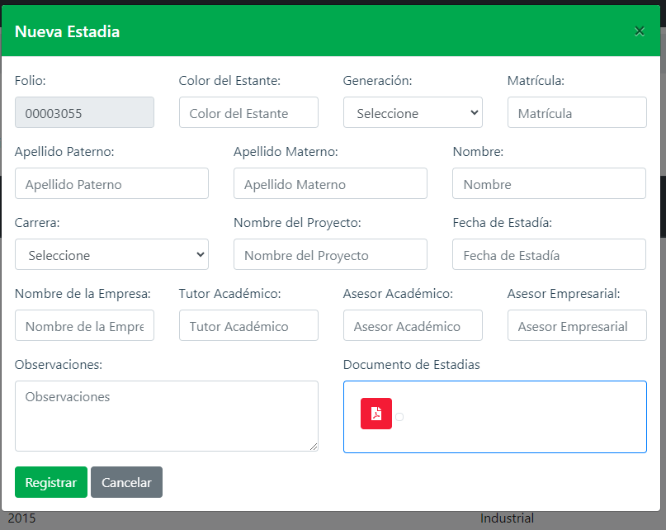
  - Ilustración 19. Folio Consecutivo Estadía UTP

Registro y control Unidad Académica Río Balleza
Adicionalmente, se añadió una nueva función de registro y control específicamente diseñada para las estadías en la UTP Unidad Académica Río Balleza. Esta función permite al sistema tener el control completo de las estadías tanto en la Universidad Tecnológica de Parral como en la Unidad Académica Río Balleza. Dentro de este formulario de registro, se incorporó la capacidad de adjuntar un archivo PDF del documento del alumno, lo que facilita el seguimiento y la gestión de la documentación asociada a cada registro.
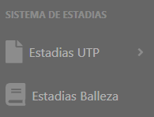
  - Ilustración 20. Integración Estadías Balleza


  - Ilustración 21. Cargar Documentos De Estadía

Página de búsqueda de Información de estadías
En la actualización, gestión y diseño de la página de búsquedas, Se implementaron colores e imágenes institucionales para mejorar la estética y la identidad visual de la página. Estas actualizaciones no solo mejoraron el aspecto visual de la plataforma, sino que también ampliaron su funcionalidad.

Ahora, las consultas realizadas a través de la página de búsquedas son más amplias y abarcan una variedad de información. No solo se limitan a los estudiantes, sino que también están disponibles para las empresas que deseen obtener información sobre cuántos alumnos han trabajado en sus empresas, los tutores pueden acceder a datos sobre la cantidad de alumnos que han tenido en el período de estadías, Asimismo, los revisores, tanto académicos como empresariales, pueden obtener información sobre los proyectos realizados.

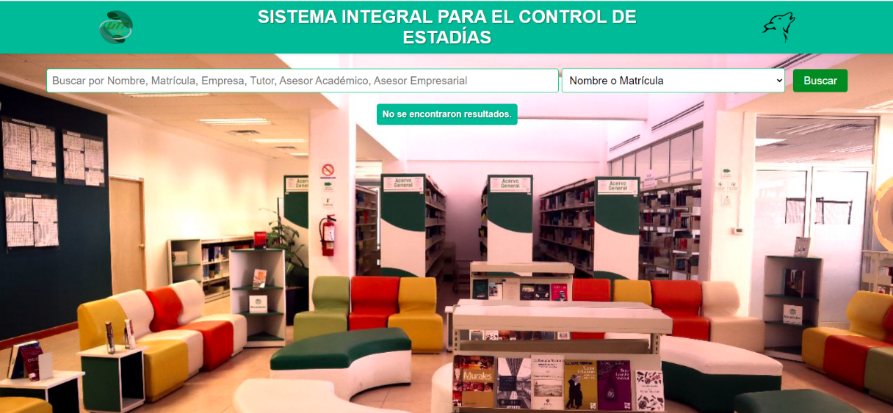
  - Ilustración 22. Búsquedas Especializadas

Esta función ampliada de la página de búsquedas representa una mejora significativa para todos los usuarios del sistema. Proporciona una solución integral que beneficia tanto a la institución educativa como a las empresas colaboradoras. Además, permite un conteo preciso de los registros, lo que facilita una gestión más eficiente de las estadías. En resumen, esta mejora contribuye a un enfoque ganar-ganar al ofrecer una plataforma más robusta y funcional para todas las partes involucradas.


  - Ilustración 23. Información Tutor Acadmeico Ejemplo

Estas mejoras adicionales fueron diseñadas con el objetivo de proporcionar una solución más completa y eficiente para el control y la gestión de las estadías, asegurando una experiencia de usuario mejorada y una administración más efectiva de los recursos. Conforme fue pasando el tiempo, se realizaron las modificaciones solicitadas por el personal de la biblioteca, respondiendo así a sus necesidades.

Implementación de nuevo apartado SICEyPL
Durante este proceso de actualización y mejora del sistema, surgió la idea de implementar un nuevo apartado dentro del mismo, destinado a la gestión de préstamos de libros. Esta idea se originó a partir de la observación de la forma en que el sistema estaba siendo utilizado en la biblioteca. Así, se propuso transformar el SICE en un Sistema Integral para el Control de Estadías y Préstamos de Libros (SICEyPL).

  - Ilustración 24. Integracion SICEyPL

Implementación de prestamos
Se pretendía darle crecimiento a este nuevo sistema, y una de las mejoras planeadas fue la implementación de préstamos de libros utilizando códigos QR.
Este análisis se llevó a cabo con el objetivo de desmenuzar paso a paso la elaboración de las operaciones CRUD (Crear, Leer, Actualizar, Eliminar) necesarias para la gestión eficiente de la información en el sistema.

En este paso, se estructuró el diseño de registro para diferentes entidades del sistema, como autores, editoriales, y estudiantes. Cada una de estas entidades cuenta con operaciones CRUD específicas, diseñadas para registrar, editar, inactivar y generar informes en diferentes formatos, como Excel, PDF, CSV y otros. Estas operaciones permiten una gestión completa y flexible de la información en el sistema, brindando a los usuarios la capacidad de realizar diversas acciones según sus necesidades específicas.
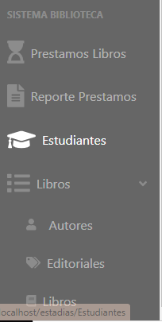
  - Ilustración 25. CRUD Autores, Editoriales, Y Estudiantes

El análisis de la relación de tablas y la elaboración de las operaciones CRUD se realizaron de manera minuciosa, teniendo en cuenta los requisitos y especificaciones del sistema, así como las mejores prácticas en el diseño de bases de datos y la gestión de información
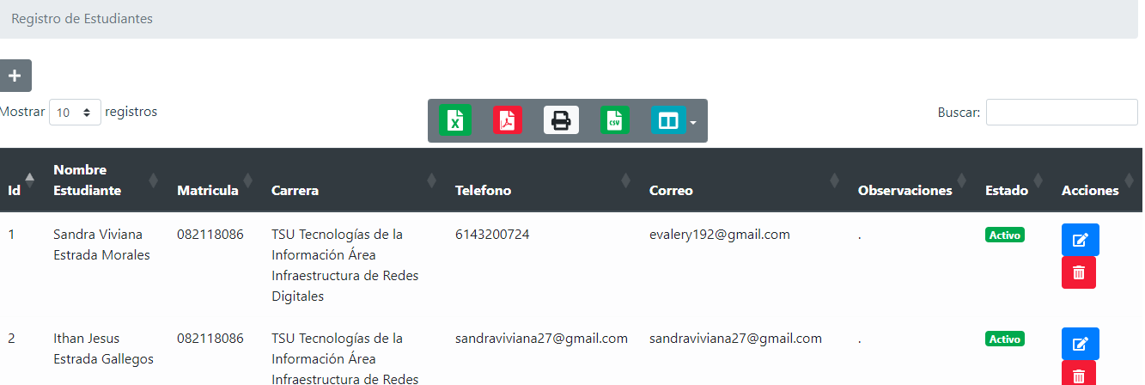
  - Ilustración 26. Crud Registro de Estudiantes

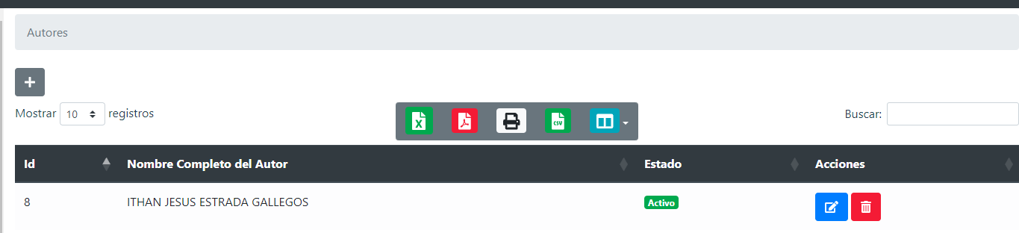
  - Ilustración 27. Crud Registro de Autores

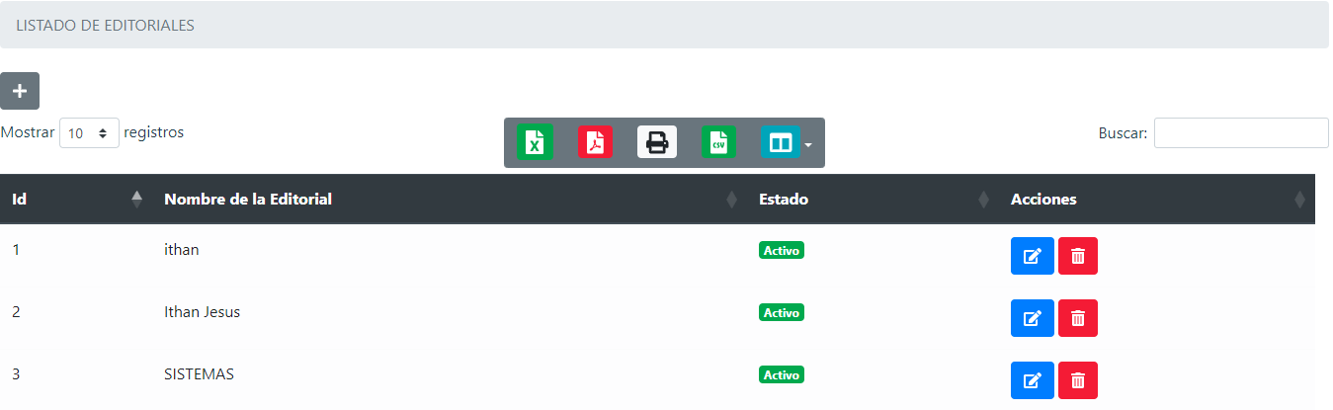
  - Ilustración 28. Crud Registro de Editoriales

Posteriormente se llevó a cabo la implementación del CRUD que tiene un impacto significativo en el sistema: el CRUD de libros disponibles. Este CRUD es fundamental ya que maneja la información principal sobre los libros disponibles en la biblioteca y está relacionado con otras tablas, como la tabla de autores y la tabla de editoriales.
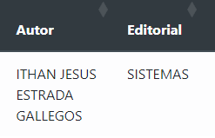
  - Ilustración 29. Relación de Tablas Autores y Editoriales, Ejemplo

En este CRUD, los usuarios tienen la capacidad de realizar diversas operaciones, como registrar un nuevo libro en el sistema, editar la información de los libros existentes y marcar libros como inactivos si es necesario. Además, el CRUD de libros disponibles cuenta con un generador de código único, el cual imprime la información necesaria en un código QR. Este código QR se adjunta físicamente a los libros y contiene información relevante, como el título del libro, el autor, la editorial, y otros datos importantes.
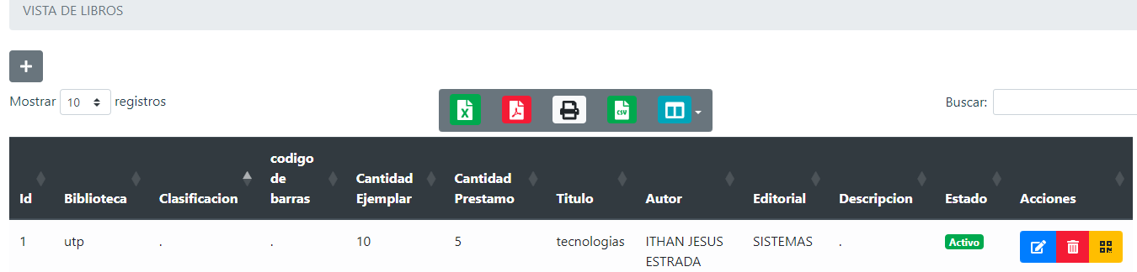
  - Ilustración 30. Vista Libros

El uso de este generador de código QR facilita el proceso de préstamo de libros, ya que al escanear el código QR con el sistema, se accede automáticamente al CRUD de préstamos para realizar la transacción. Esto agiliza el proceso de préstamo y garantiza una gestión eficiente de los recursos bibliotecarios.
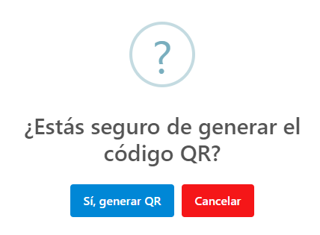
  - Ilustración 31 Alerta Generador QR

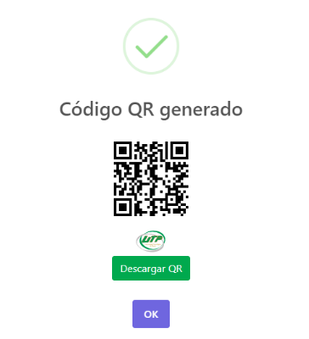
Ilustración 32 QR Con Datos del Libro

La implementación del CRUD de libros disponibles representa un paso crucial en la optimización y modernización del sistema, brindando a los usuarios una herramienta poderosa para la gestión de la colección de libros de la biblioteca. Además, la integración del generador de código QR agrega un nivel adicional de funcionalidad y eficiencia al sistema.

Crud Prestamos
El siguiente paso implica la creación del CRUD (Crear, Leer, Actualizar, Borrar) de préstamos. Este módulo permitirá gestionar los préstamos de libros realizados por los estudiantes de la Universidad Tecnológica de Parral. El CRUD de préstamos recopila los siguientes datos:
- Nombre del Estudiante: Este campo registra el nombre del estudiante que solicita el préstamo del libro.
- Nombre del Libro: Aquí se ingresa el título del libro que será prestado al estudiante.
- Cantidad de Préstamo: Indica la cantidad de ejemplares del libro solicitados en préstamo.
- Fecha de Préstamo: Registra la fecha en la que se realiza el préstamo del libro.
- Fecha de Devolución: Esta fecha señala el día en que se espera que el estudiante devuelva el libro prestado.
- Hora: Se registra la hora en la que se realizó el préstamo del libro.
- Observaciones: Espacio destinado para cualquier observación adicional relacionada con el préstamo.
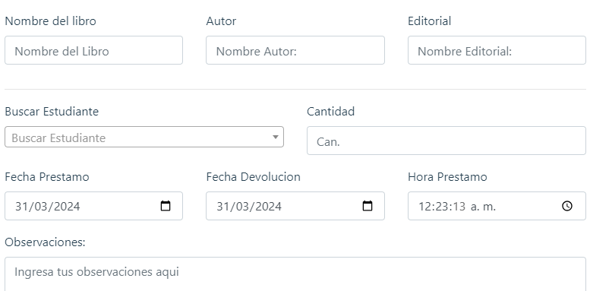
Ilustración 33 Crud Prestamos

Una característica destacada de este módulo es la funcionalidad de llenado automático mediante el escaneo de un código QR. Cuando un administrador escanea el código QR asociado a un libro, el sistema recupera automáticamente los datos correspondientes del libro, como el título, autor, y editorial. Estos datos se completan automáticamente en los campos pertinentes del formulario de registro de préstamos. Los campos que se llenan automáticamente, mientras que los campos restantes, como la fecha de devolución y el nombre del estudiante, deben ser ingresados manualmente por el administrador como se muestra en la ilustración 27.
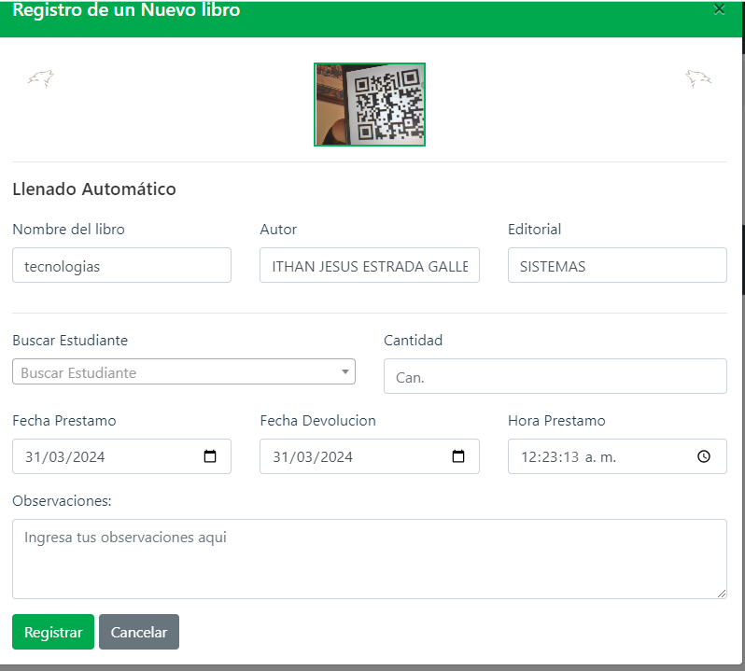
Ilustración 34 llenado Automático con QR

Esta funcionalidad de llenado automático agiliza el proceso de registro de préstamos y minimiza la posibilidad de errores al ingresar manualmente los datos. Además, mejora la experiencia del usuario al simplificar el proceso de préstamo de libros en la biblioteca. Cuando un usuario realiza un préstamo con éxito, el sistema muestra una alerta amigable confirmando que el préstamo ha sido registrado satisfactoriamente. Esta alerta proporciona una retroalimentación inmediata y positiva al usuario, asegurándole que su solicitud ha sido procesada con éxito.

En situaciones en las que el libro solicitado no está disponible para préstamo, el sistema también muestra una alerta informativa. Esta alerta específica indica la cantidad de ejemplares disponibles del libro buscado, permitiendo al usuario tomar decisiones informadas sobre su solicitud de préstamo.

Otra característica importante del Sistema Integral para el Control de Estadías y Préstamos de Libros (SICEyPL) es la capacidad de agregar observaciones al momento de devolver el préstamo. Esta funcionalidad permite a los usuarios registrar cualquier información adicional relevante, como el estado del libro al momento de la devolución o cualquier problema encontrado durante el préstamo.
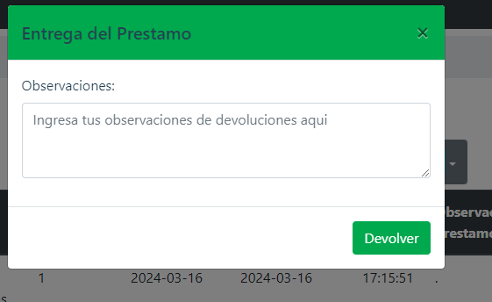
Ilustración 35 Vista Entregar

Además, si un alumno no devuelve el libro en la fecha indicada, el sistema generará automáticamente una alerta. Esta alerta mostrará el nombre del alumno y la fecha de entrega prevista, notificando a los administradores sobre la situación del préstamo pendiente. Esta funcionalidad ayuda a garantizar un seguimiento efectivo de los préstamos y permite tomar medidas rápidas en caso de retrasos o incumplimientos.
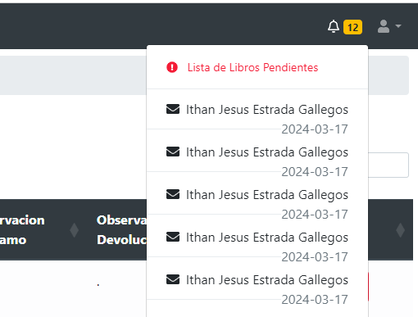
Ilustración 36 Lista de préstamos Pendientes

La capacidad de agregar observaciones y recibir alertas de devolución reafirma el compromiso del SICEyPL de proporcionar un sistema completo.

Diseño y Actualización footer
Como parte de la optimización del Sistema Integral para el Control de Estadías y Préstamos de Libros (SICEyPL), se ha trabajado en mejorar el diseño del footer de la plataforma. Esta mejora tiene como objetivo hacer que el footer sea más representativo de la universidad, así como darle un toque más estudiantil y profesional. Además de su aspecto visual, el footer ahora incluye enlaces útiles y relevantes para los usuarios, como información de contacto de la biblioteca, enlaces a recursos de la universidad.

En resumen, la mejora en el diseño del footer no solo hace que la plataforma sea más atractiva visualmente, sino que también la hace más funcional y relevante para los usuarios, fortaleciendo así su conexión con la universidad.

Ilustración 37 Diseño Footer

Generador de Reportes
La implementación de un generador de reportes con una estética atractiva y profesional. Este generador de reportes permite a los administradores de la biblioteca obtener información detallada sobre los préstamos de libros y otras actividades relacionadas con la biblioteca de manera rápida y sencilla.

El generador de reportes presenta una bonita estética que incluye el logo de la institución y otros datos relevantes, proporcionando una presentación profesional de los datos. Los reportes se generan en forma de tabla, lo que facilita la visualización y el análisis de la información. La tabla es altamente funcional y práctica, permitiendo a los usuarios ordenar, filtrar y descargar los reportes según sus necesidades.

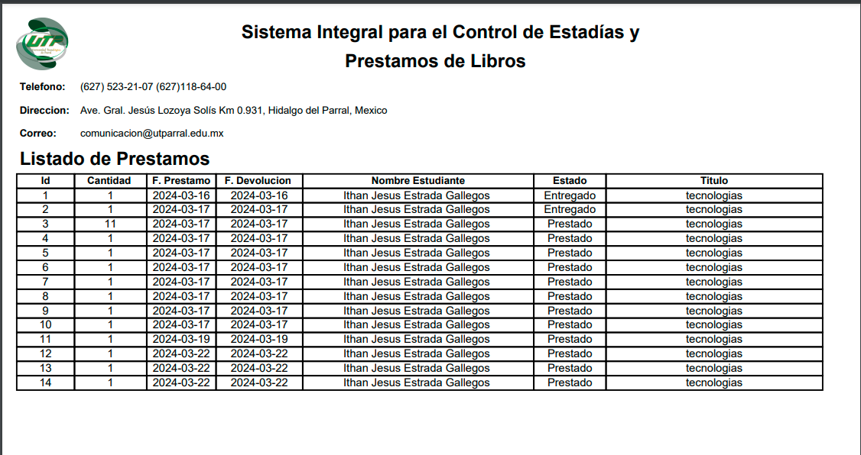
Ilustración 38 Generador de Reportes de Prestamos

Además de su aspecto atractivo, el generador de reportes proporciona información valiosa para la toma de decisiones y la gestión eficiente de la biblioteca.
Los administradores pueden utilizar estos reportes para realizar un seguimiento de los préstamos de libros, identificar tendencias y patrones de uso, y evaluar el rendimiento general de la biblioteca.

Pantalla de inicio home
La actualización de la pantalla de inicio, también conocida como la página de inicio o Home. Esta actualización tiene como objetivo proporcionar a los usuarios una experiencia más intuitiva y eficiente al acceder al sistema.

Ahora, cuando un usuario inicia sesión, en lugar de ser dirigido a una página genérica, será redirigido a una página de inicio personalizada y altamente funcional. Esta página de inicio presenta una disposición intuitiva con tarjetas (cards) de diseño atractivo que proporcionan accesos directos a las principales funcionalidades del sistema.

Cada tarjeta representa un acceso directo a un CRUD específico o a una funcionalidad relevante del sistema. Por ejemplo, una tarjeta puede estar dedicada al CRUD de préstamos, mostrando un contador que indica el número de préstamos registrados. Otra tarjeta puede estar relacionada con la gestión de usuarios, mostrando información sobre el número de usuarios activos en el sistema.

Además de los accesos directos a los CRUD, la página de inicio también incluye enlaces rápidos a otras funciones importantes, como la gestión de estancias, el generador de reportes y otras herramientas útiles.

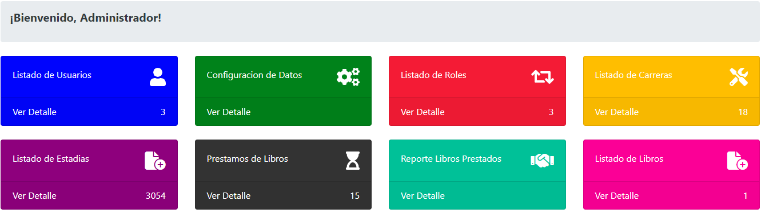
Ilustración 39 Card de Acceso Home

CAPÍTULO V. CONCLUSIONES

5.1 Resultados

Describir, detalladamente, el servicio y/o producto final. Es la parte más relevante del documento, ya que sirve de evidencia para el proyecto. Redacta el análisis de los resultados con relación a la problemática que se pretende solucionar, así como la finalidad de la estadía.
Es conveniente presentar los resultados cuantitativos y cualitativos por separado. (El número de cuartillas del apartado, está en función del nivel de descripción del proyecto final).

5.2 Recomendaciones

Se deben incluir recomendaciones sobre seguimiento del proyecto que puedan atender otras generaciones. Así como, para mantenerlo actualizado o para mejoras que se hayan detectado y se puedan realizar a partir de los resultados.

Referencias
Lerma-Blasco, R. V., Murcia, J. A., & Talón, A. E. M. (2013). Aplicaciones web. McGraw-Hill/Interamericana de España.
(Blasco, 2013)
Yagual, C., Andrés, C., & Coronel Suárez, M. A. (2023). Frameworks PHP basados en la arquitectura Modelo-Vista-Controlador para desarrollo de aplicaciones web. Revista Científica y Tecnológica UPSE (RCTU), 10(1), 70-78.
(Castillo, 2023)
Fernández, H. F., & Rodríguez, J. H. (2021). Aplicaciones web con PHP. Ediciones de la U.
(Fernández, 2021)
Quvvatov, B. (2024). WEB FRONT-END AND BACK-END TECHNOLOGIES IN PROGRAMMING. Theoretical aspects in the formation of pedagogical sciences, 3(1), 208-215.
(Quvvatov, 2021)
Moreira Merchán, J. P. (2023). Plataforma web abierta para la comercialización de cerdos (Doctoral dissertation).
(Moreira, 2023)
Paixao Núñez, E. G., & Cardozo, F. S. (2023). Análisis Comparativo de Frameworks PHP para el Desarrollo del lado del servidor para Aplicaciones Web (Doctoral dissertation, Facultad Politécnica, UNE).
(Paixao, 2023)
Nixon, R. (2020). Aprender PHP, MySQL y JavaScript. Marcombo.
(Nixon, 2020)
Cosentino, V., Luis, J., & Cabot, J. (2016, May). Findings from GitHub: methods, datasets and limitations. In Proceedings of the 13th International Conference on Mining Software Repositories (pp. 137-141).
(Cosentino, 2016)
Kalliamvakou, E., Gousios, G., Blincoe, K., Singer, L., German, D. M., & Damian, D. (2014, May). The promises and perils of mining github. In Proceedings of the 11th working conference on mining software repositories (pp. 92-101).
(Kalliamvakou, 2014)
Studio, C. C. (2018). integrated development environment (IDE). Texas Instruments. Saatavissa: http://www. ti. com/tool/CCSTUDIO. Hakupäivä, 9.
(Studio, 2018)
Rasmussen, K. M., & Yaktine, A. L. (2009). Data Tables. In Weight gain during pregnancy: reexamining the guidelines. National Academies Press (US).
(Rasmussen, 2009)
Prathivi, R. (2019). Analisa Sistem Qr Code Untuk Identifikasi Buku Perpustakaan. Jurnal Pengembangan Rekayasa dan Teknologi, 14(2), 37-40.

